Załącznik Nr 1
do Uchwały Nr XXXIV/395/2017
Rady Gminy Podegrodzie
z dnia 27.12.2017 r.

GMINNY
PROGRAM PRZECIWDZIAŁANIA NARKOMANII
NA ROK 2018

Rozdział I

Wstęp
Narkomania to określenie odnoszące się do uzależnienia od substancji chemicznych, które wpływają na czynności mózgu. Charakteryzuje się ono tzw. głodem narkotycznym, przymusem zażywania środków odurzających, a także chęcią ich zdobycia za wszelką cenę i wszystkimi sposobami, a powszechnie wiadomo, że z dostępem do narkotyków nie ma większych problemów.
Skąd w ogóle się bierze zainteresowanie zażywaniem substancji psychoaktywnych? Postęp w każdej dziedzinie życia, ogromy pośpiech, z którym stykamy się na co dzień, to realia, które sprzyjają zaburzeniom prawidłowego funkcjonowania rodziny. Rodzice nie poświęcają dzieciom odpowiedniej ilości uwagi, przez co młode pokolenie szybciej dojrzewa. Jednak proces dojrzewania nie jest harmonijny – wraz z dojrzewaniem w sferze biologicznej i intelektualnej, nie idzie w parze dojrzałość emocjonalna. Niedojrzały system emocjonalny, w obliczu wielkich wymagań stawianych dziecku, rodzi stres, a to sprzyja sięganiu po środki psychoaktywne.
Problem narkomanii jest problemem społecznym i dotyczy dużej liczby społeczności – dorosłych, jak i młodzieży, a nawet dzieci. Obecnie coraz więcej nastolatków sięga po narkotyki – najpierw miękkie, w następnej kolejności narkotyki twarde, co często prowadzi do uzależnienia. Konsekwencjami używania narkotyków jest zależność psychiczna, która wyraża się regularną chęcią przeżywania różnych sytuacji pod wpływem narkotyku i potrzebą ponownego przyjęcia danej substancji, jak również zależność fizyczna, która po odstawieniu narkotyku objawia się zaburzeniami w czynnościach fizjologicznych organizmu. Zaburzenia spowodowane odstawieniem substancji odurzających nazywane są zespołem abstynencyjnym. Będzie miał on zawsze nieprzyjemny przebieg, a jego rezultatem zawsze będzie poszukiwanie środka odurzającego, w celu zniesienia takiego nieprzyjemnego stanu.
Uzależnienie od narkotyków to choroba, która wymaga leczenia, a osoba uzależniona powinna zdawać sobie sprawę, że walka toczy się o jej zdrowie, a w skrajnych przypadkach nawet o życie. Pomoc takiej osobie to nie tylko skierowanie do odpowiedniego specjalisty, ale także wsparcie psychiczne. Próba zrozumienia świata człowieka uzależnionego jest trudna, ale nie jest niemożliwa. Rodzice coraz baczniej obserwują swoje dzieci i są czujni, gdyż nawet w najbardziej ułożonej rodzinie może przytrafić się problem narkotykowy. Przełamujemy bariery nieufności i częściej rozmawiamy z dziećmi na ten temat, jednak życie pokazuje, że nie sposób jest wszystkich uchronić. Przy takiej bogatej ofercie narkotyków i łatwości ich dostępu stają się one pokusą dla młodego człowieka. Stąd też problem narkomanii będzie zawsze aktualny i należy poszerzać wiedzę, która zaspokoi ciekawość
o środkach psychoaktywnych, aby zminimalizować ryzyko sięgania po te substancje. Pomoże to również w dokonywaniu właściwych wyborów i zwiększy świadomość społeczną, choć dobrze wiemy, że nie ma na świecie kraju, w którym skutecznie rozwiązano problem narkomanii.
Podstawą prawną działań związanych z zapobieganiem narkomanii jest ustawa z dnia
29 lipca 2005 r. o przeciwdziałaniu narkomanii (tekst jednolity: Dz. U. z 2017 r., poz. 783, z późn. zm.), która umożliwia realizację działań profilaktycznych i zaradczych na szczeblu gminnym. Zgodnie z art. 10 ust. 1 tej ustawy przeciwdziałanie narkomanii należy do zadań własnych gminy i obejmuje:
- Zwiększenie dostępności pomocy terapeutycznej i rehabilitacyjnej dla osób uzależnionych i zagrożonych uzależnieniem.
- Udzielenie rodzinom, w których występują problemy narkomanii, pomocy psychospołecznej i prawnej.
- Prowadzenie profilaktycznej działalności informacyjnej, edukacyjnej oraz szkoleniowej w zakresie rozwiązywania problemów narkomanii, w szczególności dla dzieci i młodzieży, w tym prowadzenie zajęć sportowo- rekreacyjnych dla uczniów,
a także działań na rzecz dożywiania dzieci uczestniczących w pozalekcyjnych programach wychowawczych i socjoterapeutycznych.
- Wspomaganie działań instytucji, organizacji pozarządowych i osób fizycznych służących rozwiązywaniu problemów narkomanii.
- Pomoc społeczną osobom uzależnionym i rodzinom osób uzależnionych i dotkniętych ubóstwem i wykluczeniem społecznym i integrowanie ze środowiskiem lokalnym tych osób z wykorzystaniem pracy socjalnej i kontraktu socjalnego.
Głównym celem Gminnego Programu Przeciwdziałania Narkomanii jest zminimalizowanie zainteresowania młodzieży substancjami psychoaktywnymi, oraz podniesienie wiedzy społeczności lokalnej, w zakresie mechanizmów profilaktycznych i sposobów przeciwdziałania narkomanii.
Przeciwdziałanie narkomanii realizuje się przez odpowiednie kształtowanie polityki społecznej, gospodarczej, oświatowo-wychowawczej i zdrowotnej, a w szczególności:
1) działalność wychowawczą, edukacyjną, informacyjną i zapobiegawczą;
2) leczenie, rehabilitację i reintegrację osób uzależnionych;
3) ograniczanie szkód zdrowotnych i społecznych;
Rozdział II
Gminna Komisja Rozwiązywania Problemów Alkoholowych w Podegrodziu realizuje zadania nałożone ustawą o przeciwdziałaniu narkomanii na rok 2018.
Realizacja zadań, o których mowa powyżej jest prowadzona w postaci Gminnego Programu Przeciwdziałania Narkomanii, który uwzględnia cele operacyjne, dotyczące przeciwdziałania narkomanii, określone w Narodowym Programie Zdrowia i jest kontynuacją zadań realizowanych w latach ubiegłych.
Środki finansowe, które niezbędne są na realizację zadań własnych gminy ujętych
w Gminnym Programie Przeciwdziałania Narkomanii pochodzą z opłat za korzystanie
z zezwoleń na sprzedaż napojów alkoholowych.
Preliminarz wydatków na realizację Gminnego Programu Przeciwdziałania Narkomanii na rok 2018, stanowi załącznik nr 1 do niniejszego Programu.
Podstawowe cele Programu:
- podniesienie w społeczeństwie, a w szczególności wśród młodzieży, poziomu wiedzy
o zagrożeniach wynikających z używania substancji psychoaktywnych oraz zachowań
ryzykownych
- udzielanie rodzinom, w których występują problemy narkomanii pomocy psychospołecznej
i prawnej oraz prowadzenie działalności informacyjnej,
- nabycie umiejętności radzenia sobie w trudnych sytuacjach życiowych,
- organizowanie i prowadzenie na terenie placówek oświatowych programów
profilaktycznych dla dzieci i młodzieży, promowanie zdrowego i aktywnego stylu życia,
prowadzenie programów edukacyjnych,
- kształtowanie wzorców życia bez narkotyków, substancji psychoaktywnych wśród dzieci i
młodzieży,
- propagowanie aktywnych form spędzania wolnego czasu,
- doskonalenie grup zawodowych zaangażowanych w problematykę narkomanii poprzez
uczestnictwo w szkoleniach dotyczących zjawisku narkomanii,
- wspomaganie działalności instytucji, stowarzyszeń i osób fizycznych związanej
z przeciwdziałaniem narkomanii.
Kierunki działań prowadzące do osiągnięcia ww. celów:
I. Zwiększenie dostępności pomocy terapeutycznej i rehabilitacyjnej dla osób
uzależnionych i osób zagrożonych uzależnieniem
realizacja poprzez:
1. Pełnienie dyżurów w punkcie konsultacyjnym przez przeszkolonych członków GKRPA, oraz innych specjalistów: psychologa, prawnika, przyjmowanie zgłoszeń, udzielanie wszelkich informacji dotyczących funkcjonowania placówek udzielających pomocy w zakresie narkomanii, przeprowadzenie wstępnych rozmów motywujących do podjęcia terapii,
2. Współpraca z Sądem Rejonowym w Nowym Sączu – Wydział Rodzinny i Nieletnich
w zakresie podejmowania czynności zmierzających do orzeczenia o zastosowaniu wobec osób uzależnionych od narkotyków poddania się leczeniu odwykowemu, kompletowanie wniosków w tym przedmiocie.
3. Współpraca z lekarzem biegłym w przedmiocie uzależnienia od narkotyków, finansowanie kosztów związanych z wydaniem pisemnych opinii psychologicznych i psychiatrycznych.
4. Współpraca z placówkami udzielającymi pomocy osobom z problemem narkotykowym,
kierowanie na terapię osób zmotywowanych do leczenia.
5. Udostępnianie materiałów informacyjnych na tematy związane z uzależnieniami od
środków psychoaktywnych.
6. Współpraca z Pełnomocnikiem Zarządu Województwa Małopolskiego ds. Profilaktyki i
przeciwdziałania uzależnieniom.
II. Udzielanie rodzinom, w których występują problemy narkomanii, pomocy
psychospołecznej i prawnej
realizacja poprzez:
1. Nawiązanie ścisłej współpracy z Sądem Rodzinnym oraz kuratorami sądowymi
prowadzącymi opiekę nad rodzinami z problemami narkomanii.
2. Kierowane na szkolenia związane z przeciwdziałaniem narkomanii pracowników
socjalnych, policjantów, pedagogów oraz członków GKRPA,
3. Współpraca z instytucjami prowadzącymi hostel dla ofiar przemocy w celu zapewnienia im
schronienia.

III. Prowadzenie profilaktycznej działalności informacyjnej, edukacyjnej oraz szkoleniowej
w zakresie rozwiązywania problemów narkomanii, w szczególności dla dzieci i
młodzieży, w tym prowadzenie zajęć sportowo- rekreacyjnych dla uczniów a także
działań na rzecz dożywiania dzieci uczestniczących
w pozalekcyjnych programach opiekuńczo- wychowawczych i socjoterapeutycznych
realizacja poprzez:
Finansowanie lub dofinansowanie programów profilaktycznych realizowanych w
szkołach dla dzieci i młodzieży, promowanie zdrowego stylu życia, prowadzenie
konkursów, olimpiad, itp.
Dofinansowanie szkolnych programów, w zakresie przeciwdziałania patologiom
społecznym w placówkach oświatowych na terenie gminy, zakup materiałów,
czasopism i literatury niezbędnych do realizacji dla ww. programów.
Finansowanie lub dofinansowanie udziału w kampaniach profilaktycznych,
związanych z problemem narkomanii.
Organizowanie profilaktycznych spektakli teatralnych.
Przeprowadzanie ankiet wśród młodzieży i wybranej grupy osób dorosłych na temat
występowania problemu narkomanii, problemu nikotynowego oraz innych środków
psychoaktywnych.
Podejmowanie wstępnych rozmów profilaktycznych i pracy edukacyjnej z rodzicami
uczniów uczęszczających do szkół na terenie gminy Podegrodzie prowadzone w
ramach wywiadówek szkolnych, zebrań rodzicielskich, itp.
Wprowadzenie problematyki zapobiegania narkomanii do programów
wychowawczych jednostek organizacyjnych systemu oświaty, informowanie
o szkodliwości środków i substancji, których używanie może prowadzić do
narkomanii oraz o narkomanii i jej skutkach.
Zakup materiałów oraz sprzętu z zakresu profilaktyki i przeciwdziałania narkomanii
stanowiących wyposażenie punktu konsultacyjnego.

IV. Wspomaganie działań instytucji, organizacji pozarządowych i osób fizycznych
służącej rozwiązywaniu problemów narkomanii
realizacja poprzez:
1. Dofinansowanie działalności pracowni twórczych, kółek zainteresowań oraz innych form
aktywnego upowszechniania kultury i spędzania wolnego czasu organizowanych przez
jednostki organizacyjne samorządu terytorialnego, OSP, stowarzyszenia i instytucje
propagujące rozwój intelektualny i fizyczny dzieci i młodzieży /zakup materiałów,
wyposażenia, nagród/.
2. Dofinansowanie ligowych klubów sportowych zrzeszających młodzież szkół średnich
i starszą a także stowarzyszeń i organizacji pozarządowych promujących idee trzeźwości
oraz zdrowy tryb życia i wypoczynku, poprzez realizację zadań publicznych:
- zagospodarowanie wolnego czasu dla dzieci i młodzieży z terenu gminy,
- prowadzenie zajęć sportowych tj. zawody, imprezy sportowo – rekreacyjne
promujące gminę,
- upowszechnianie sportu i rekreacji,
- upowszechnianie zdrowego i aktywnego stylu życia,
- wspieranie zadań z zakresu przeciwdziałania narkomanii.
V. Pomoc społeczną osobom uzależnionym i rodzinom osób uzależnionych i dotkniętych
ubóstwem i wykluczeniem społecznym i integrowanie ze środowiskiem lokalnym tych
osób z wykorzystaniem pracy socjalnej i kontraktu socjalnego.
Na finansowanie realizacji zadań zabezpiecza się środki z działu 851 ochrona zdrowia - rozdział 85153 zwalczania narkomanii, których podział zatwierdza Rada Gminy na wniosek Wójta Gminy - opracowane na podstawie programu i propozycji przedłożonych
i zaopiniowanych przez Gminną Komisję Rozwiązywania Problemów Alkoholowych.
Podział środków na rok 2018 określa załącznik Nr 1 do niniejszego Gminnego Programu Przeciwdziałaniu Narkomanii na rok 2018, stanowiący integralną część Programu.

Spodziewane efekty realizacji programu:
1.Zwiększenie świadomości społeczności lokalnej, a w szczególności wśród młodzieży
szkolnej co do skutków używania substancji psychoaktywnych,
2. Zminimalizowanie zainteresowania młodzieży substancjami psychoaktywnymi,
3. Wzrost poziomu wiedzy w zakresie przeciwdziałania narkomanii.
Rozdział III.
Analiza i diagnoza stanu sytuacji w Gminie Podegrodzie, w zakresie problematyki związanej z narkomanią.
W celu przeprowadzenia diagnozy zagrożeń uzależnieniem w środowisku uczniów z terenu Gminy Podegrodzie przeprowadzono badanie ankietowe, które swoim zasięgiem objęto 272 uczniów Szkoły Podstawowej im. Jana III Sobieskiego w Brzeznej oraz Szkoły Podstawowej im. Świętego Ojca Stanisława Papczyńskiego w Podegrodziu (kl. II i III oddziałów gimnazjalnych).
Celem przeprowadzonych badań była analiza wybranych problemów młodzieży z terenu gminy. Badany obszar dotyczył takich kwestii jak:
- problem przyjmowania narkotyków przez młodzież, jak również ich dostępność na terenie
gminy, opinie i postawy wobec substancji psychoaktywnych,
- analiza najbliższego otoczenia młodych ludzi, grupy rówieśniczej i możliwości kontaktu ze
środkami psychoaktywnymi.
Badanie miało miejsce w październiku 2017 r. Łącznie zrealizowano 272 ankiety.
Analiza i interpretacja danych pozwoliła na sformułowanie wniosków.

Zagrożenie dzieci i młodzieży substancjami psychoaktywnymi jest szczególnie niepokojącym zjawiskiem w dzisiejszej rzeczywistości. Wymaga ono diagnozowania i podejmowania środków zaradczych. Celem podjętych badań, była próba określenia obszaru zagrożenia substancjami psychoaktywnymi młodzieży oraz rozmiaru badanego zjawiska.
Pod pojęciem substancji psychoaktywnych rozumiemy substancje pochodzenia naturalnego lub syntetycznego używane w celu zmiany stanu psychicznego.
Wiele badań wykazało, że współczesna młodzież eksperymentuje równolegle z różnymi substancjami psychoaktywnymi, zarówno legalnymi, jak i nielegalnymi. Substancje nielegalne wprawdzie nie są reklamowane wprost, jednak narkotykowe wizje i doznania są często w obecne w kulturze masowej, przede wszystkim na forach internetowych adresowanych do młodzieży.
Na początek zapytano młodych respondentów, czy zgadzają się z podziałem narkotyków na tzw. „twarde” i „miękkie”?
Zdecydowana większość nie ma zdania na ten temat – 64% gimnazjalistów udzieliło takiej właśnie odpowiedzi.
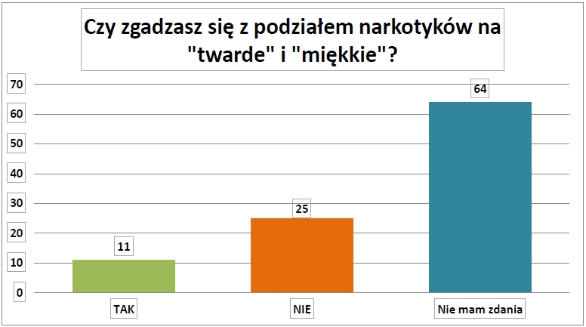
Wykres 1. Czy zgadzasz się z podziałem narkotyków „twarde” i „miękkie”? Źródło: Zagrożenia uzależnieniem w środowisku uczniów klas gimnazjalnych Podegrodzie 2017
Należy w tym miejscu podkreślić, że istniejący podział na narkotyki „twarde” i „miękkie” nie jest do końca właściwy. Należy zdawać sobie sprawę, że jeden i drugi rodzaj to po prostu narkotyki, który w takim samym stopniu prowadzi do uzależnienia.
Zapytano również gimnazjalistów, czy znają ze swojego otoczenia osoby, które „biorą” narkotyki.
Najwięcej badanych osób stwierdziło, że nie zna takiej osoby bo 82%. Mimo to pojawiły się odpowiedzi, że respondenci znają 1 lub 2 takie osoby (co dziesiąty gimnazjalista udzielił takiej odpowiedzi). Należy na ten fakt zwrócić uwagę, gdyż każdorazowy kontakt młodego człowieka z osobą używającą substancji psychoaktywnych zwiększa także u niego ryzyko wystąpienia takich zachowań.
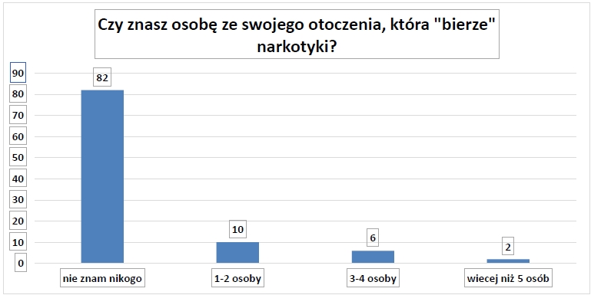
Wykres 2. Czy znasz ze swojego otoczenia osobę, która „bierze” narkotyki? Źródło: Zagrożenie uzależnieniem w środowisku uczniów klas gimnazjalnych Podegrodzie 2017.
Następnie zapytano młodych ludzi, czy kiedykolwiek zażywałeś jakieś narkotyki?
Pośród ankietowanych gimnazjalistów 3% przyznało, że miało kontakt z narkotykami.
Warto w tym miejscu podkreślić, że jeśli chodzi o narkotyki nie można mówić ani o bezpiecznej dla organizmu ilości, ani o racjonalnym i kontrolowanym ich używaniu.
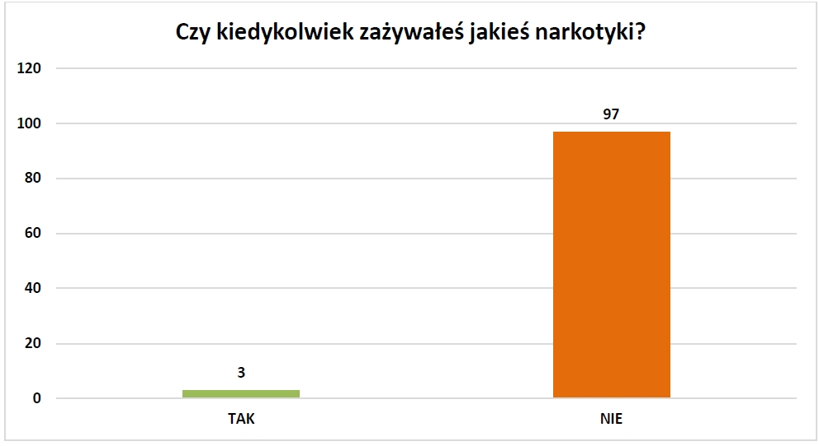
Wykres 3. Czy kiedykolwiek zażywałeś jakieś narkotyki? Źródło: Zagrożenie uzależnieniem w środowisku uczniów klas gimnazjalnych Podegrodzie 2017
W badaniu zapytano także uczniów o to, kiedy ostatnio mieli kontakt z narkotykami, -pytanie dotyczyło bieżącego wskaźnika używania narkotyków (w ciągu ostatnich 30 dni) oraz eksperymentowania z nimi (w ciągu ostatnich 12 miesięcy). Jeśli chodzi o badaną grupę gimnazjalistów odpowiedzi udzieliło 8 osób, a więc wszyscy, którzy wcześniej deklarowali kontakt z narkotykami (z czego 5 osób przyznało się do bieżącego użytkowania, a 3 osoby do eksperymentowania).
Zapytano również młodych ludzi gdzie po raz pierwszy sięgnęli po narkotyki. Ankietowani wskazali na każdą z wymienionych odpowiedzi (tj. dyskotek, otoczenie szkoły, imprez u znajomych, wagary, wakacje, dom swój lub kolegi).
Młodzież, która miała kontakt z substancjami psychoaktywnymi została zapytana także o to, jakich substancji używa najczęściej. Mogli oni zaznaczyć więcej niż jedną odpowiedź. Wyniki odzwierciedlają ogólnopolskie trendy – najpopularniejsza wśród młodych ludzi w wieku gimnazjalnym jest marihuana. Uzyskane odpowiedzi przestawia poniższa tabela.
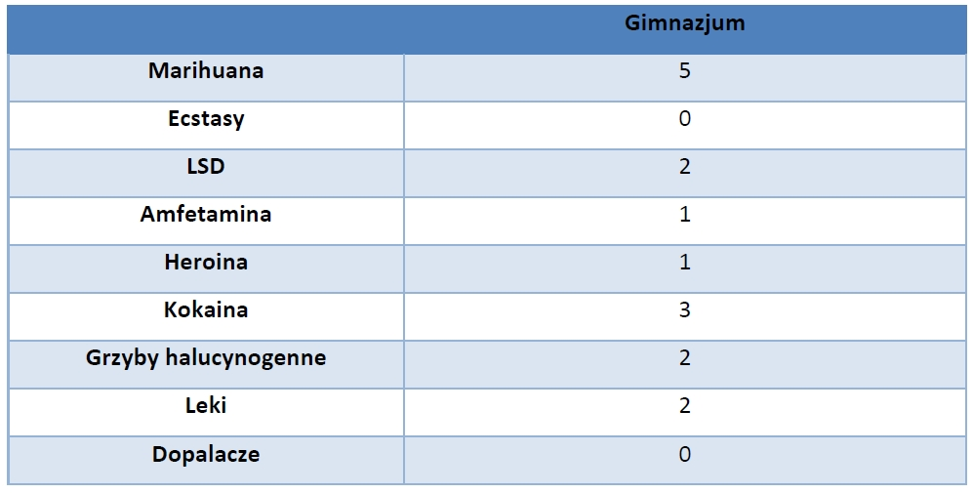
Tabela 1. Jakich substancji używasz najczęściej. Źródło: Zagrożenie uzależnieniem w środowisku uczniów klas gimnazjalnych Podegrodzie 2017.
W ankietach zadano również pytanie czy według Ciebie wiedza o narkotykach i skutkach ich działania jest wśród dzieci i młodzieży wystarczająca?
Bardzo duża część młodych jest zdania, że wiedza na temat narkotyków i ich działania na organizm człowieka nie jest wystarczająca. Taką opinię wyraziło 61% badanych uczniów.
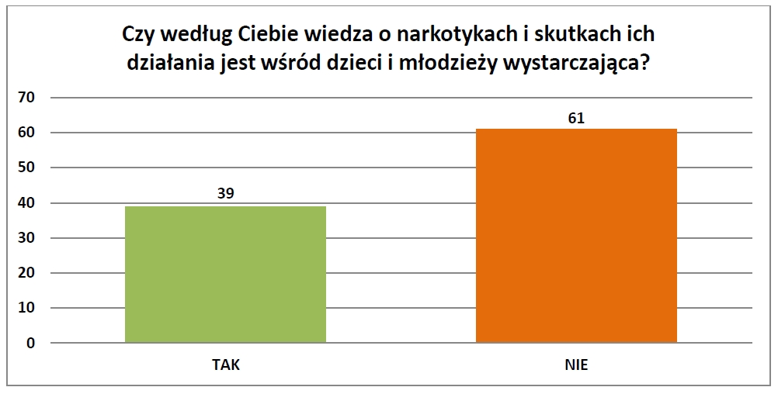
Wykres 4. Czy według Ciebie wiedza o narkotykach i skutkach ich działania jest wśród dzieci i młodzieży wystarczająca? Źródło: zagrożenie uzależnieniem w środowisku uczniów klas gimnazjalnych Podegrodzie 2017.

WNIOSKI
Z raportu przeprowadzonych badań wynika, że ważnym elementem profilaktyki jest upowszechnienie wiedzy wśród młodzieży o tym, że nie ma narkotyków i środków odurzających bardziej i mniej bezpiecznych, że wszystkie próby odurzania się
niezależnie jakimi środkami, są jednakowo niebezpieczne.
Podsumowując, w prowadzeniu działań profilaktycznych na terenie Gminy Podegrodzie tak samo istotne wydają się być strategie oparte na przekazywaniu rzetelnej wiedzy, adekwatnej do odbiorców wiedzy, a także oparte na rozwoju umiejętności psychospołecznych. Należy pamiętać, że odbiorcami nie mogą być tylko dzieci i młodzież, ale także istnieje silna potrzeba angażowania rodziców, nauczycieli, pedagogów. Tylko w taki sposób może odbywać się kompleksowa profilaktyka, a tylko taka ma szanse przynieść wymierne efekty.

Załącznik Nr 1
do Gminnego Programu Przeciwdziałania Narkomanii na rok 2018, stanowiącego Załącznik nr 1
do Uchwały Nr XXXIV/395/2017
Rady Gminy Podegrodzie
z dnia 27.12.2017 r.
w sprawie przyjęcia Gminnego Programu Przeciwdziałania Narkomanii na rok 2018

Preliminarz
wydatków na realizację
Gminnego Programu Przeciwdziałania Narkomanii
na rok 2018

Wysokość środków na rok 2018 - 15 000 zł

Lp. | Zadania i zamierzenia | Plan
I. | Zwiększanie dostępności pomocy terapeutycznej i rehabilitacyjnej dla osób uzależnionych i osób zagrożonych uzależnieniem | 500
II. | Udzielanie rodzinom, w których występują problemy narkomanii pomocy psychospołecznej i prawnej | 500
III. | Prowadzenie profilaktycznej działalności informacyjnej i edukacyjnej oraz szkoleniowej w zakresie rozwiązywania problemów narkomanii w szczególności dla dzieci i młodzieży w tym prowadzenie pozalekcyjnych zajęć sportowo-rekreacyjnych dla uczniów a także działań na rzecz dożywiania dzieci uczestniczących w pozalekcyjnych programach opiekuńczo-wychowawczych  i socjoterapeutycznych | 7 000
IV. | Wspomaganie działań instytucji, organizacji pozarządowych i osób fizycznych służącej rozwiązywaniu problemów narkomanii | 7 000

